
安徽财经大学会计学院
会计学（ACCA方向班）简介

为响应财政部发布的《会计行业中长期人才发展规划(2021-2025年)》，适应市场对财会人员数智化的要求，进一步推动我校会计学专业国际化发展，提高学生的就业竞争力，我校于2020年与全球最具规模的国际专业会计师组织达成合作，组建会计学专业（ACCA）方向班。该专业方向采用“学历+国际职业资格”相结合的培养方式，使用全英文国际版教材，通过双语教学，兼融数字技术赋能财会教育，培养具有正确世界观、正确价值观、爱国情怀和职业道德的国际化、应用型、创新能力的高端财会人才。
一、培养目标
培养践行社会主义核心价值观，坚持德、智、体、美、劳全面发展，富有诚信笃行品德和社会责任感，熟练运用现代信息技术，掌握经济学、管理学、法学等基本理论，掌握会计学、审计学、财务管理等专业知识，知晓国际市场会计学与财务管理知识，了解国内外会计机构的运作管理程序，具有国际化视野和交往能力，具有国际化服务意识，基础实、能力强、素质高，具有创新精神、创业意识，适应经济社会发展需要的新时代高层次应用型专门人才。
二、培养特色
本专业依托多学科的综合支撑，善于利用现代信息技术、注重国际化教学。其基础类课程体系完备、技术类课程体系完善、专业类课程体系结构合理、创新创业类课程体系鲜明、选修类课程体系多元化。同时，本专业兼顾注重理论知识学习和实践技能培养，其独特的培养特色。
本专业根据安财“新经管”的内涵要求，采用以实施全面素质教育为主旨的“宽、合、分”模式培养学生，依托我校经济学、管理学、法学、外语等学科综合发展优势和全球领先会计师组织的国际教育平台，拓宽会计学专业知识基础，强化实践教学，突出个性化发展，注重学生创新能力和国际视野的培养，致力于培养具有扎实会计专业知识、较强实践能力和国际竞争力的高素质会计专业人才。
三、专业学制、毕业学位授予
学制：4年。
毕业授予：会计学本科毕业证书和管理学学士学位。
四、免考政策、特色奖学金
学生可申请免考ACCA中F阶段1、2、3、4、6、8 科目，并享有特色奖学金、优质企事业单位就业实习内推机会。

五、班级的核心课程
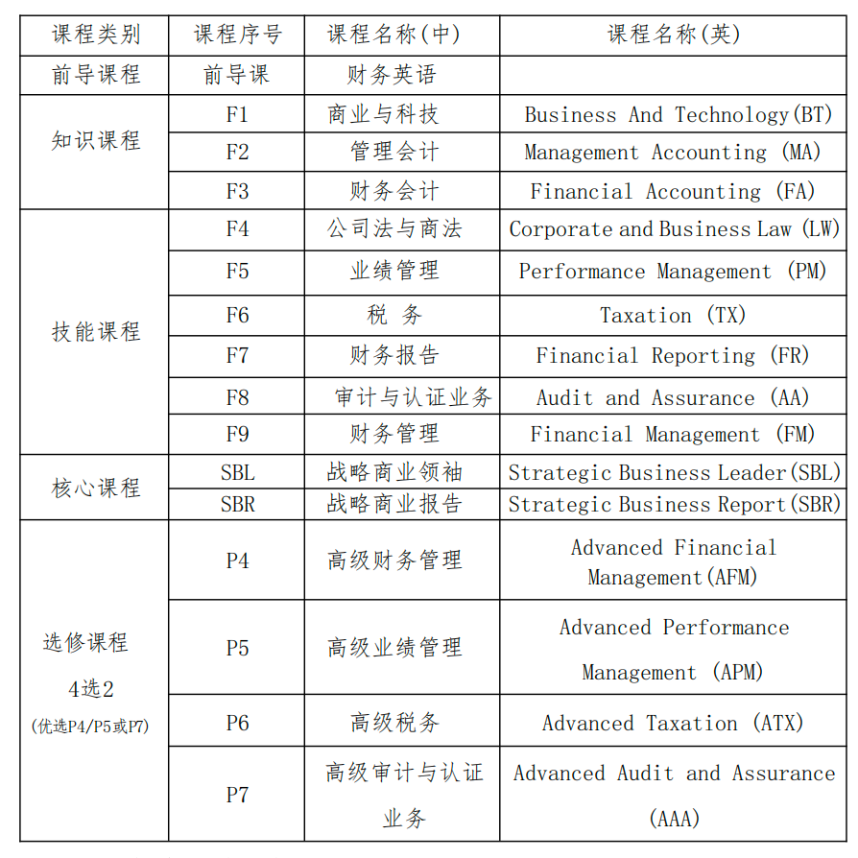
六、班级的选拔对象及条件
该方向班拟面向全校从转专业学生中选拔20名优秀学生，参选学生应满足以下条件：
1.应遵守学校各项规章制度，未受过纪律处分，符合学校专业分流基本原则；
2.申请转入学生应该修读完第一学期培养方案规定的全部课程；
3.第一学期须修读数学类课程；
4.若报名人数大于接收人数，则按平均学分绩点择优录取；若最后一位平均学分绩点相同，则依次按照数学类课程、英语精读（1）、英语听说（1）、专业课等科目期末考试成绩排序择优录取。
5.被录取后，一经签字确认，不允许退班。
七、收费标准
1.大学本科学费、住宿费等依据安徽省和学校规定执行；
2.ACCA课程培训费共计4万元，分两次收取，2026年5月前缴纳2万元，2027年9月前再缴纳2万元；
3.ACCA考试和教材费用自理。
八、咨询方式
咨询老师及联系方式：
周一至周五 朱玉艳 0552-3177620
周六、周日 应老师 13002561005
咨询地址：安徽财经大学会计学院博雅楼102办公室

安徽财经大学会计学院
2026年3月10日

